MAT 8. RAZRED (sreda, 13. 5. 2020)

Rešitve nalog: SDZ (5. del), str. 35/ 1 (a, b)
str. 36/ 2. a

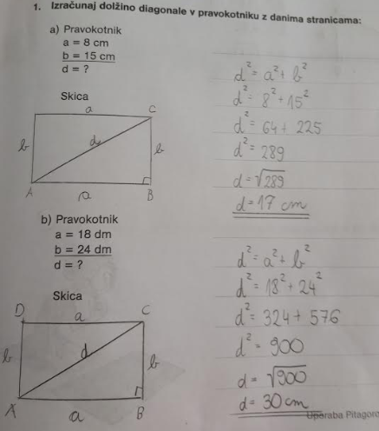

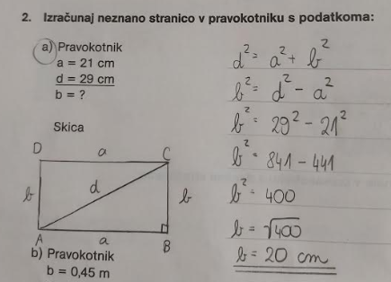

OBRAVNAVA NOVE UČNE SNOVI: UPORABA PITAGOROVEGA IZREKA V KVADRATU

Učenci, podobno kot ste Pitagorov izrek uporabili v pravokotniku, ga boste tudi v kvadratu. Spoznali boste, kako v kvadratu izrazimo dolžino diagonale in kako izrazimo dolžino stranice, če poznamo dolžino diagonale.

V zvezek zapiši naslov: UPORABA PITAGOROVEGA IZREKA V KVADRATU.

V SDZ (5. del) preberi učno snov na strani 39 in 40.

V zvezek nariši poljuben kvadrat (označi mu oglišča).
Vidimo, da diagonala tudi kvadrat razdeli na dva skladna pravokotna trikotnika. Diagonala $d$ je HIPOTENUZA v pravokotnem trikotniku s katetama $a$ in $a$.
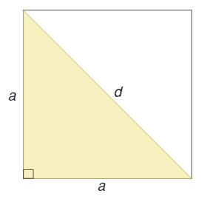
Z uporabo Pitagorovega izreka lahko izračunamo dolžino diagonale, če poznamo stranico kvadrata:
$d^{2}=a^{2}+a^{2}$ (podobna enočlenika: $1a^{2}+1a^{2}=2a^{2})$
$$d^{2}=2∙a^{2}$$
$d=\sqrt{2∙a^{2}}$ (produkt korenimo tako, da korenimo vsak faktor posebej)
$$d=\sqrt{2}∙\sqrt{a^{2}}$$
$d=a∙\sqrt{2}$ $\sqrt{2}≐1,41$

Zapiši si naslednjo nalogo.
Izračunaj dolžino diagonale v kvadratu s stranico $5 cm.$
$$a=5 cm$$
$$d=?$$

Nalogo lahko rešimo na dva načina:

1. 2.
$d^{2}=a^{2}+a^{2}$ $d=a∙\sqrt{2}$
$d^{2}=5^{2}+5^{2}$ $d=5∙\sqrt{2}$
$d^{2}=25+25$ $d=5∙1,41$
$d^{2}=50$ (delno korenimo) $d≐7,05 cm$ (približna vrednost)
$$d=\sqrt{50}$$
$$d=\sqrt{25∙2}$$
$d=5∙\sqrt{2} cm$ (točna vrednost)

Izrazimo še stranico$a$ iz diagonale $d$:
$d=a∙\sqrt{2}$
$a∙\sqrt{2}=d$
$a=\frac{d}{\sqrt{2}}$
$a=\frac{d ∙ \sqrt{2}}{\sqrt{2} ∙ \sqrt{2}}$ (racionaliziramo imenovalec)
$a=\frac{d ∙ \sqrt{2}}{2}$

V SDZ (5. del) reši naslednje naloge: str. 41/ 1 (a, b)
str. 42/ 2. a

